
การเตรียมพร้อมเมื่อเกิดไฟไหม้
ข้อสำคัญ.....
อย่าตื่นตระหนก และทำอย่างระมัดระวัง

ด้วยความปราถนาดีจาก เจ้าหน้าที่ความปลอดภัยระดับวิชาชีพ (จป.) และคณะกรรมการความปลอดภัยในการทำงาน

ศึกษาเส้นทางอพยพหนีไฟ
ในพื้นที่ทำงาน


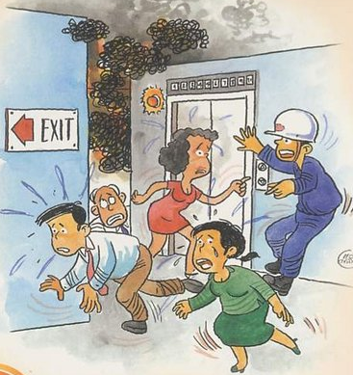
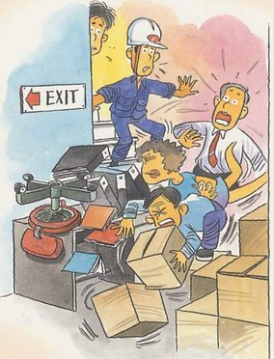

รู้เส้นทางและทางอพยพ
ประตูหนีไฟต้องไม่มีสิ่งของวางกีดขวาง

ไฟไหม้ห้ามใช้ลิฟท์เด็ดขาด
การใช้อุปกรณ์ดับเพลิง

